PENGEMBANGAN BAHAN AJAR BAHASA INDONESIA DALAM
UPAYA MENINGKATKAN KEMAMPUAN MEMBACA
PADA SISWA KELAS VIII SMP NEGERI 7 SIOBON
KABUPATEN MANDAILING NATAL
TAHUN PEMBELAJARAN
2025-2026

TESIS
OLEH:

IRMAELIANNA HARAHAP
NPM. 247015068

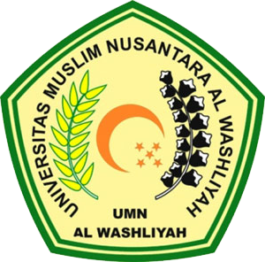

PROGRAM PASCASARJANA
UNIVERSITAS MUSLIM NUSANTARA AL-WASHLIYAH
MEDAN
2026
PENGEMBANGAN BAHAN AJAR BAHASA INDONESIA DALAM
UPAYA MENINGKATKAN KEMAMPUAN MEMBACA
PADA SISWA KELAS VIII SMP NEGERI 7 SIOBON
KABUPATEN MANDAILING NATAL
TAHUN PEMBELAJARAN
2025-2026

TESIS

Untuk Memperoleh Gelar Magister Pendidikan Bahasa Indonesia (M.Pd.) pada Program Magister Pendidikan Bahasa Indonesia (S2) Pascasarjana
Universitas Muslim Nusantara Al-Washliyah

OLEH:
IRMAELIANNA HARAHAP
NPM. 247015068

PROGRAM PASCASARJANA
UNIVERSITAS MUSLIM NUSANTARA AL-WASHLIYAH
MEDAN
2026
